Dag liefste rakwi’s,

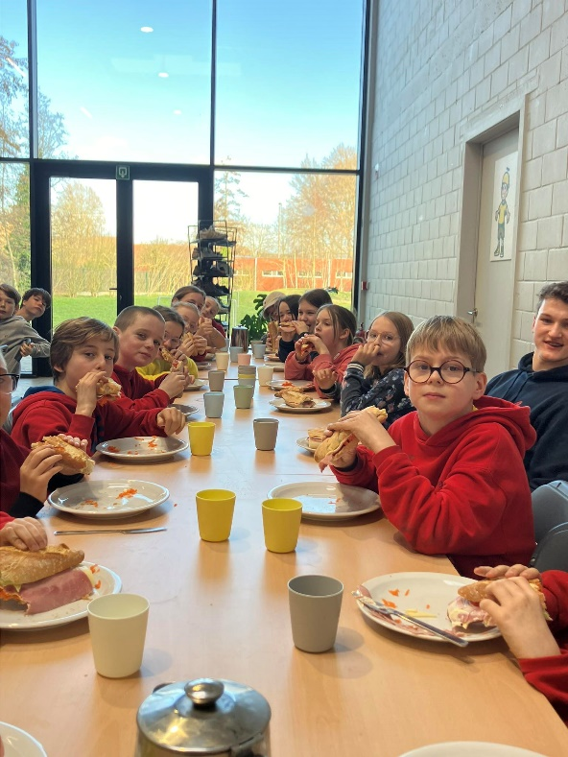Bijna is het weer zover… Het hoogtepunt van de vakantie, namelijk het CHIROKAMP!! Na de fantastische chirozondagen die we samen hebben meegemaakt zijn wij als rakwileiding druk bezig met een spetterend chirokamp voor te bereiden. 11 dagen ravotten, zotte spelletjes en vooral veel plezier maken!!!

Omdat we jullie er één voor één enorm graag willen bij hebben op kamp, vragen we jullie om zeker nog in te schrijven. De deadline om in te schrijven is **10 juli** en alle info hiervoor kan teruggevonden worden op onze site [www.chirozilverberg.com](http://www.chirozilverberg.com). Moesten er nog vragen zijn rond het inschrijven of andere dingen die onduidelijk zijn kunnen jullie ons altijd contacteren op volgende nummers:

* Luka Cardoen: 0468 22 94 10
* Marieke Naert: 0471 75 64 15
* Wannes Van Nieuwenhuyse: 0477 58 84 02

Daarnaast geven we graag ook nog even belangrijke info mee ivm het kamp:

* De kampwake gaat door op maandag 29 juli met daarna het Chiro café ten voordele van het koksbudget. Met een hapje en drankje kan je de laatste vragen stellen aan de leiding. Vóór kampwake geef je ook je valies enz af.
* Op woensdag 31 juli is het eindelijk zover, het begin van tofste en coolste chirokamp. Julie worden allemaal verwacht met een rugzak met lunchpakket en een drankje in. Het uur van de trein wordt later meegegeven. Neem een klein spelletje of een boek of een strip mee, want het is nog een lange rit op de trein naar Bocholt.
* Op zaterdag 10 augustus keren we met zen allen na een fantastische kamp en met mooie herinneringen terug naar huis. Het uur van de trein wordt ook nog later meegegeven. Daarna kunnen jullie je valiezen, bestek, handschoenen en verloren voorwerpen opgehaald worden in de chiro.

Vergeet zeker niet om volgende zaken mee te brengen:

* 1 kg choco (die geef je af bij de kampwake)
* Kleren in thema Hawaï (themadag)
* 2 paar kleren die vuil mogen zijn (vuile spelletjes)
* Centje voor een kaartje of postzegel te kopen
* Enveloppe ( met het adres best al opgeschreven, want soms is het moeilijk te lezen)
* Gala kledij (voor de casino avond)

Wij kijken er alvast enorm hard naar uit!!!

Vele groetjes van jullie rakwileiding

Luka, Marieke en Wannes